session和remember me

session
shiro提供的session不依赖web容器，可以直接使用，如果是在web环境下，session中的数据和HttpSession中的数据是通的。Shiro中的session可以出现在任何地方，例如service、dao等，不需要从controller中传递session参数，用户保存在session中的数据可以在HttpSession中获取，保存在HttpSession中的数据也可以从session中获取。

session常用方法
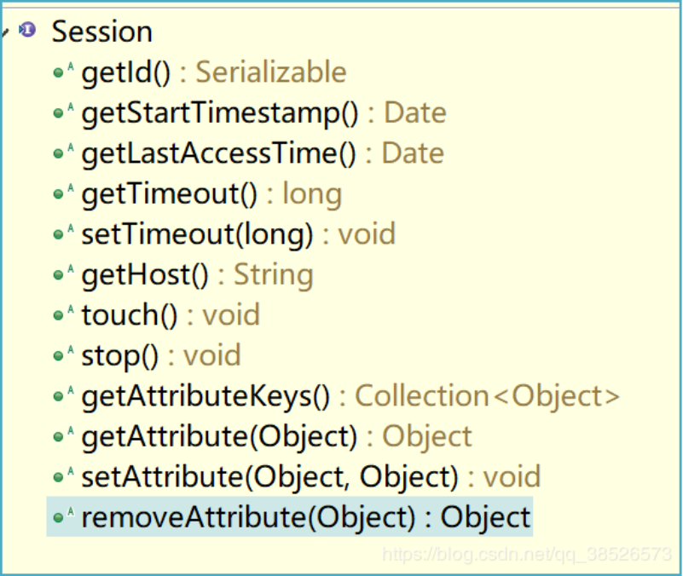
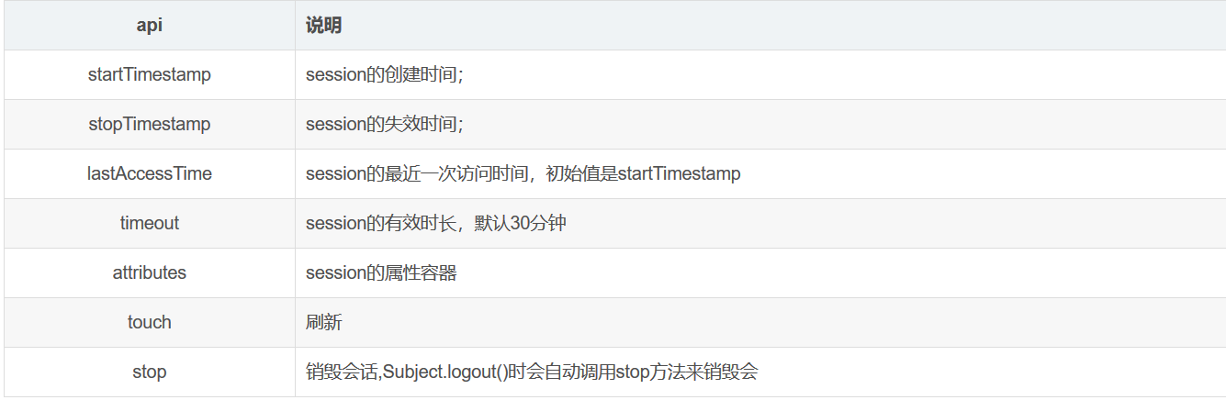

实现登录成功后保存登录信息到session中

创建FormAuthenticationFilter的子类重写onLoginSuccess方法
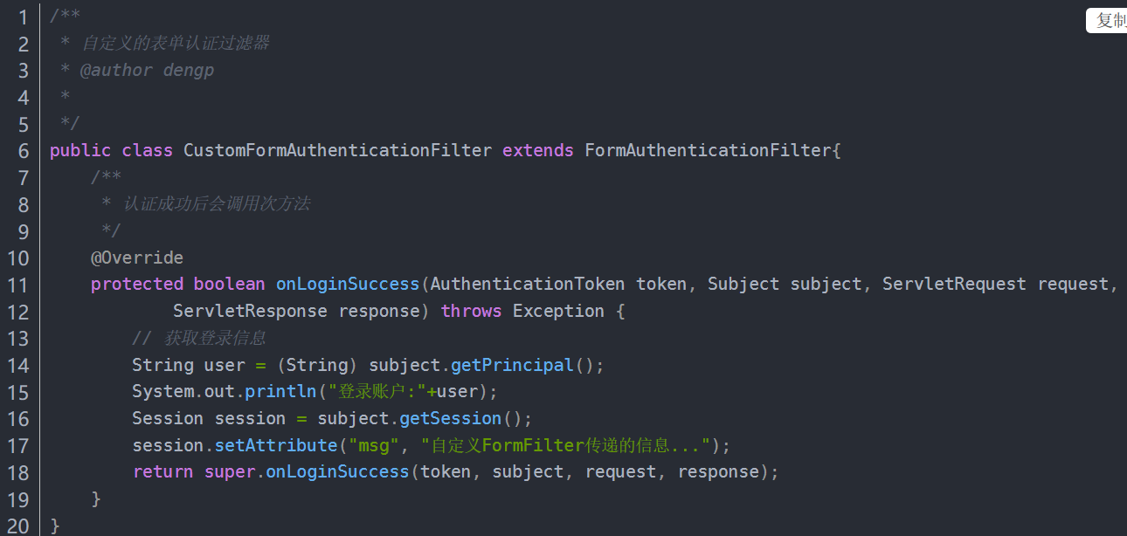

配置文件中配置
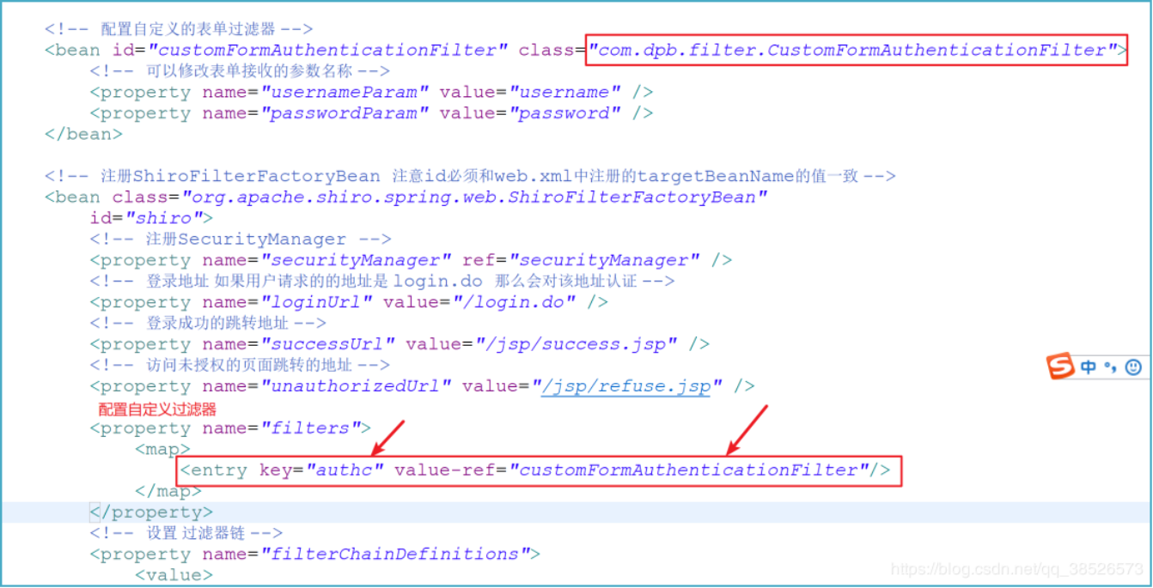

测试
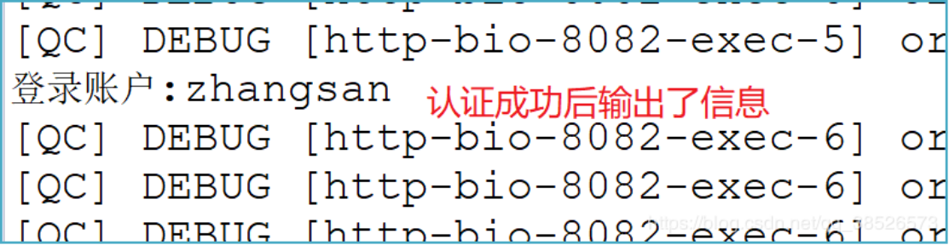
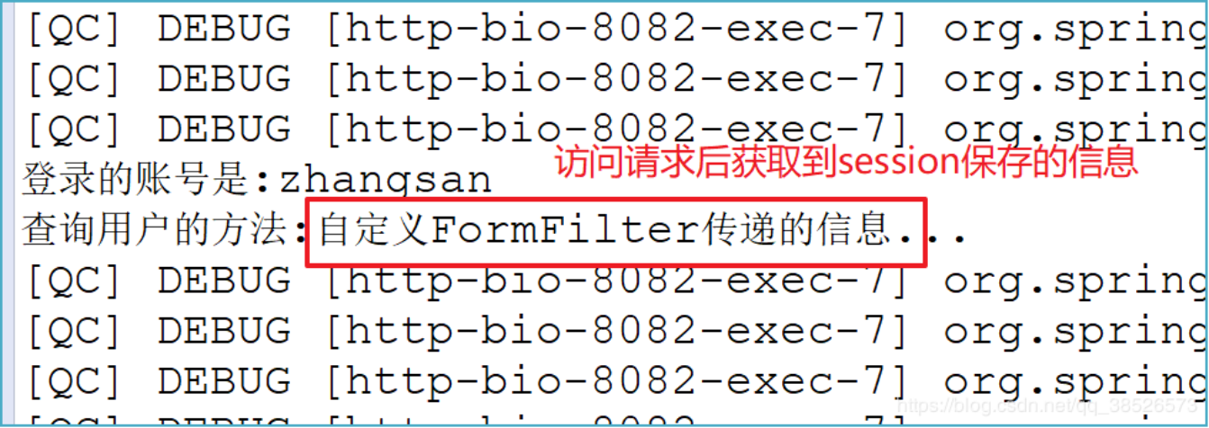

remember me
Shiro提供了记住我（RememberMe）的功能，比如访问如淘宝等一些网站时，关闭了浏览器下次再打开时还是能记住你是谁，下次访问时无需再登录即可访问，基本流程如下：

首先在登录页面选中RememberMe然后登录成功；如果是浏览器登录，一般会把RememberMe的Cookie写到客户端并保存下来；
关闭浏览器再重新打开；会发现浏览器还是记住你的；
访问一般的网页服务器端还是知道你是谁，且能正常访问；

登录表单中添加记住我复选框
<body>
<form action="login.do" method="post">
账号:<input type="text" name="username" ><br/>
密码:<input type="password" name="password"><br/>
<input type="checkbox" name="rememberMe"/>记住密码<br/>
<input type="submit" value="提交">
</form>
</body>

配置文件中配置
<!-- remenberMe配置 -->
<bean id="rememberMeCookie" class="org.apache.shiro.web.servlet.SimpleCookie">
<constructor-arg value="rememberMe" />
<property name="httpOnly" value="true" />
<!-- 默认记住7天（单位：秒） -->
<property name="maxAge" value="604800" />
</bean>
<!-- rememberMe管理器 -->
<bean id="rememberMeManager" class="org.apache.shiro.web.mgt.CookieRememberMeManager">
<property name="cipherKey" value="#{T(org.apache.shiro.codec.Base64).decode('4AvVhmFLUs0KTA3Kprsdag==')}" />
<property name="cookie" ref="rememberMeCookie" />
</bean>

<!-- 注册SecurityManager -->
<bean class="org.apache.shiro.web.mgt.DefaultWebSecurityManager"
id="securityManager">
<!-- 配置自定义Realm -->
<property name="realm" ref="myRealm" />
<property name="cacheManager" ref="cacheManager" />
<!-- 注册rememberMe -->
<property name="rememberMeManager" ref="rememberMeManager"/>
</bean>

注意:必须配置为 user级别，authc级别的rememberMe没有效果
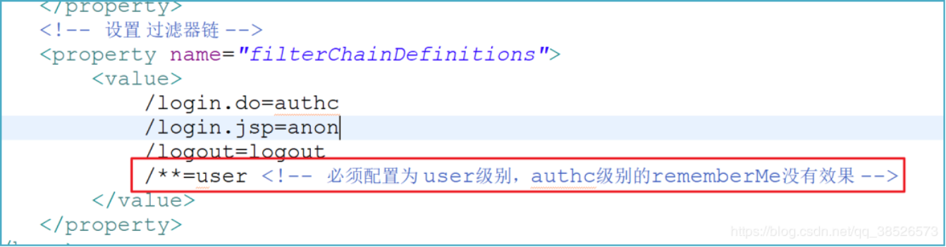

到此就可以测试了。登录的时候勾选记住密码关闭浏览器，再访问user级别的请求就直接可以访问了。但是因为此时并没有真正的认证，所以此时的session并不能使用，这时我们可以实现一个过滤器。来拦截rememberMe功能的请求即可

创建RememberMe的过滤器
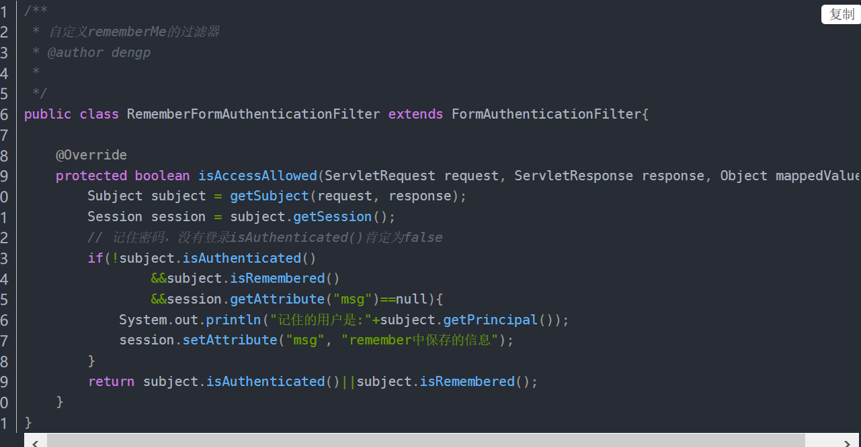

配置文件中修改
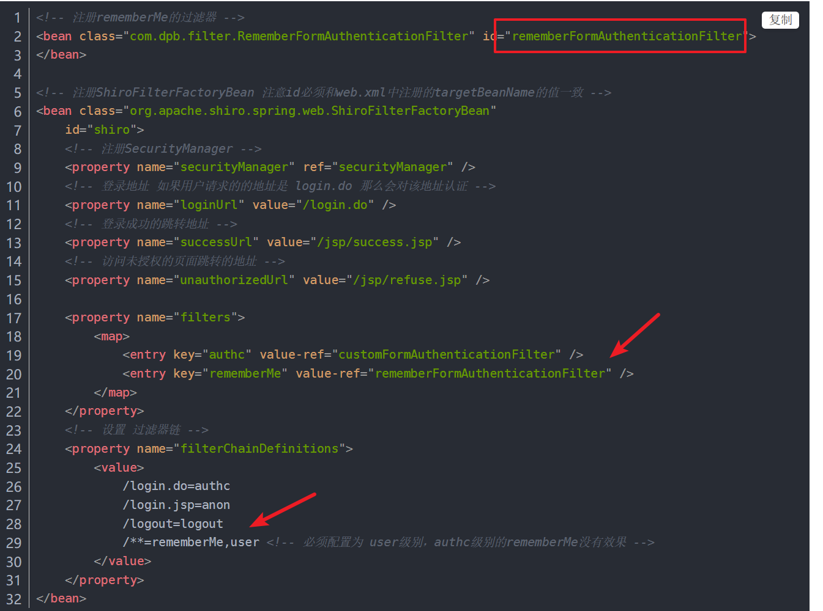
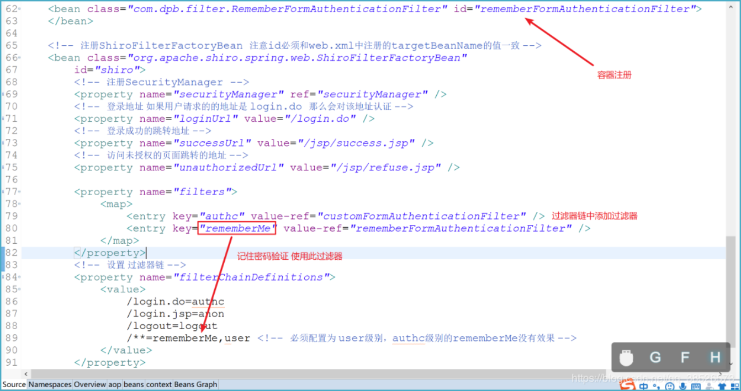
注意：如果我们在认证的AuthenticationInfo info = new SimpleAuthenticationInfo(user, pwd, credentialsSalt, “myrealm”); 保存的是自定义的对象，那么该对象必须实现Serializable接口，因为该对象要被持久化到cookie中！！！

测试
